Národní technické muzeum a Nadace Okřídlené kolo podepsaly memorandum o spolupráci

Ve středu 2. října 2019 podepsali zástupci Národního technického muzea a Nadace Okřídlené kolo memorandum o spolupráci, které je dokladem prohloubení vzájemného partnerství a příslibem intenzivní kooperace v budoucnosti. Národní technické muzeum jako spoluzakladatel NOK deklaruje metodickou podporu při rozvoji regionálního železničního muzejnictví a Nadace Okřídlené kolo se stává jedním z hlavních partnerů při spolupráci na vybudování Muzea železnice a elektrotechniky NTM v Praze.

Spolupráce mezi Národním technickým muzeem a Nadací Okřídlené kolo je dlouhodobá. NTM stálo u vzniku NOK, jejímž hlavním posláním je již 15 let získávání prostředků pro opravu a údržbu historických železničních kolejových vozidel, drážních staveb a zařízení. To dokládá i příspěvek 100 tisíc Kč na dokončení renovace interiéru vozu „Ca 4-5086“ z roku 1931 ve správě NTM, který byl současně s podpisem memoranda symbolicky předán NTM. NTM a NOK podpisem memoranda vyjádřily zájem o intenzivní spolupráci při rozvoji železniční nostalgie. NTM se bude podílet na rozvoji regionálního železničního muzejnictví v České republice ve spolupráci s NOK zejména metodickou formou a ve spolupráci se Správou železniční dopravní cesty a Českými drahami spolupracovat na hledání kulturního využití nepoužívaných drážních objektů. NOK se stává jedním z hlavních partnerů při spolupráci na vybudování Muzea železnice a elektrotechniky NTM v Praze. Při slavnostním aktu zazněly projevy Jiřího Vzienteka, náměstka ministra kultury, a senátora Miroslava Adámka.

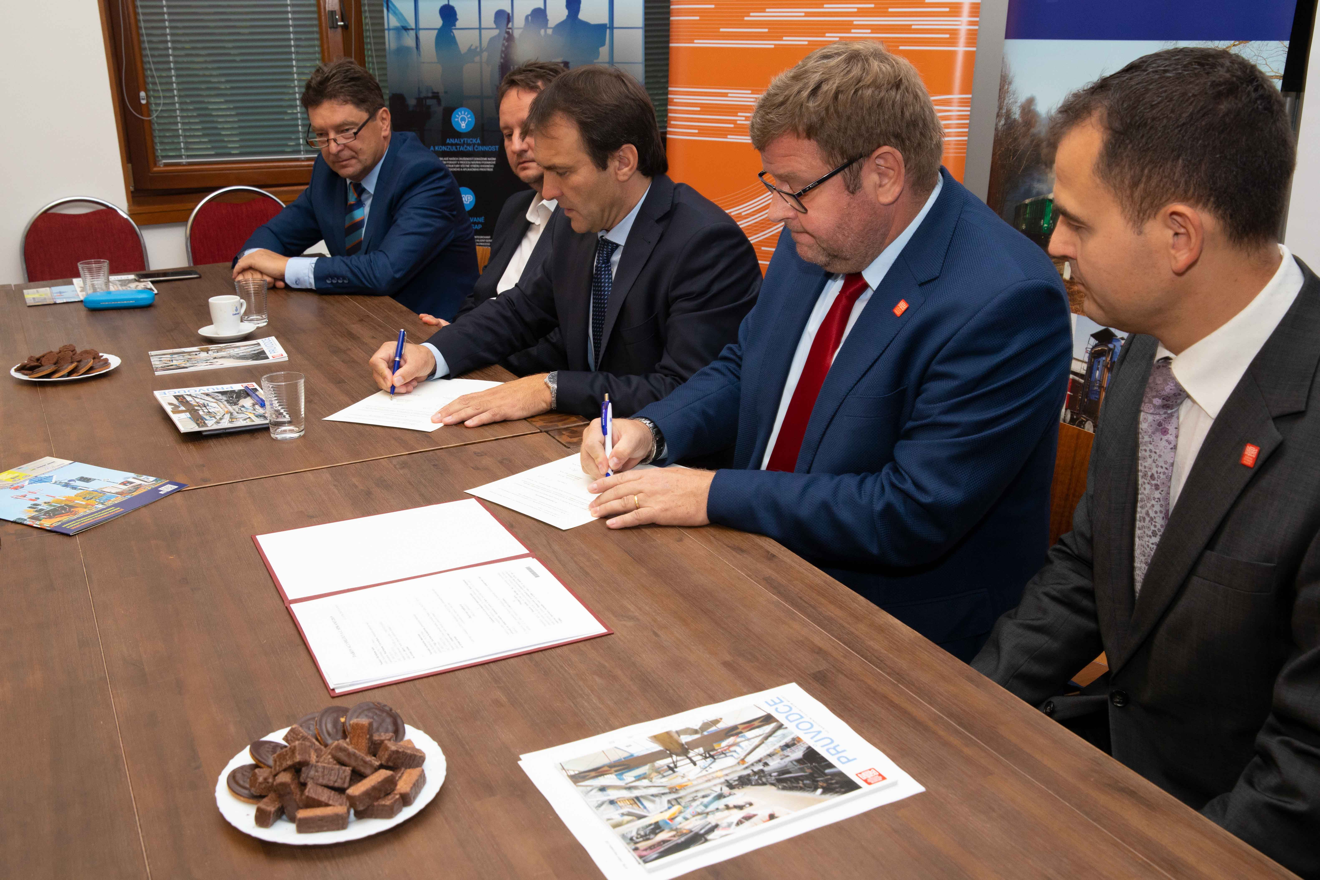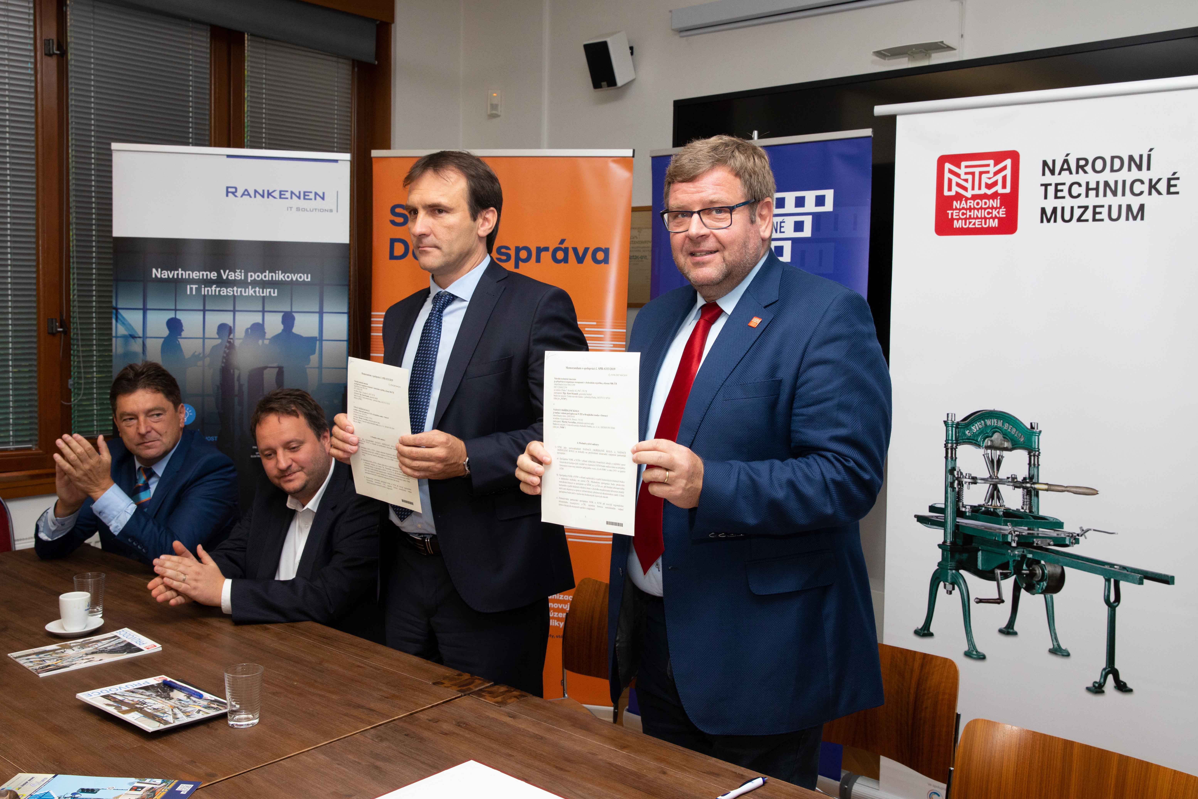
Generální ředitel NTM Karel Ksandr a předseda správní rady NOK Martin Vavrečka při podpisu memoranda.

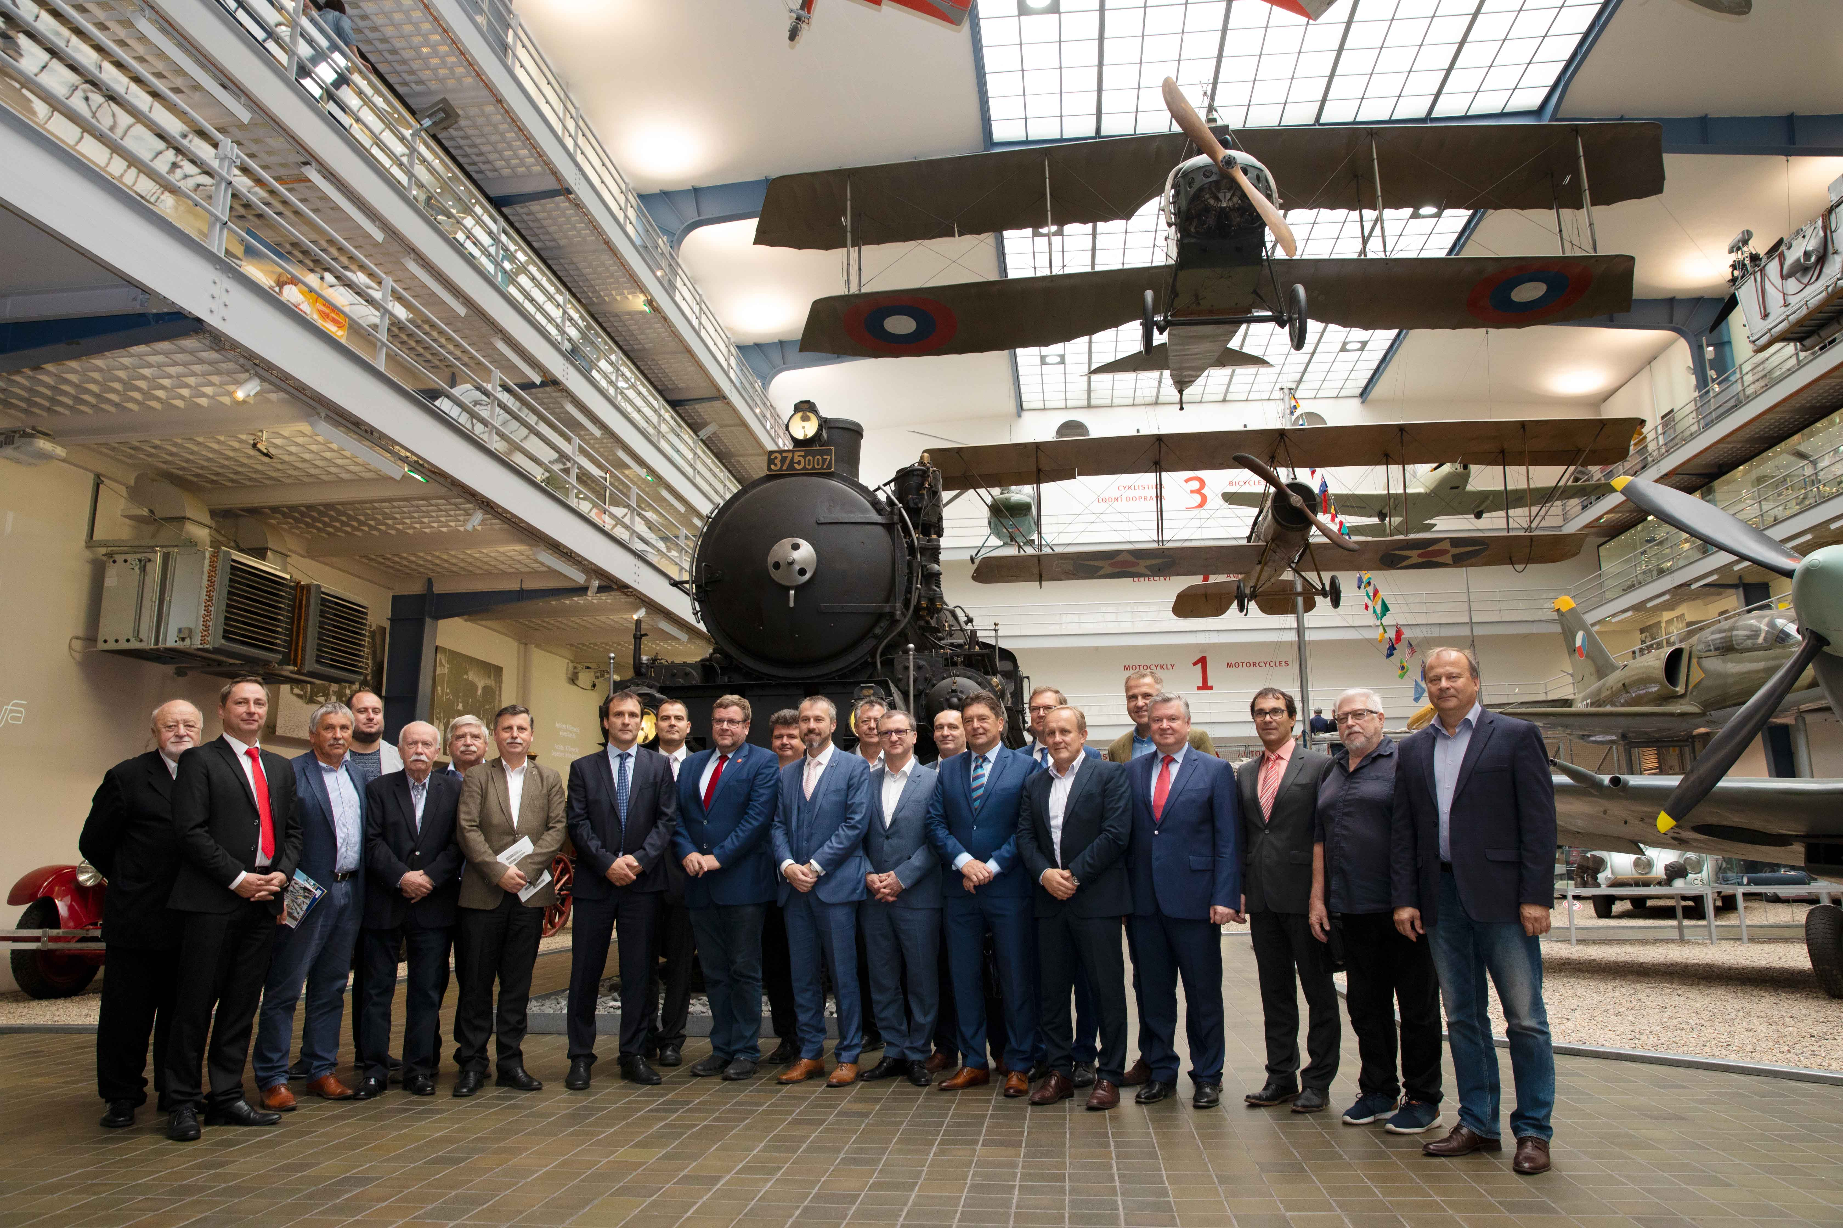
Účastníci slavnostní aktu podpisu memoranda o spolupráci mezi Národním technickým muzeem a Nadací Okřídlené kolo v Dopravní hale NTM

Tisková zpráva NTM 3. října 2019

Mgr. Adam Dušek
Vedoucí Odboru PR a práce s veřejností
Email: adam.dusek@ntm.cz
Mob: +420 774 426 828
Národní technické muzeum
Kostelní 42, 170 00, Praha 7

